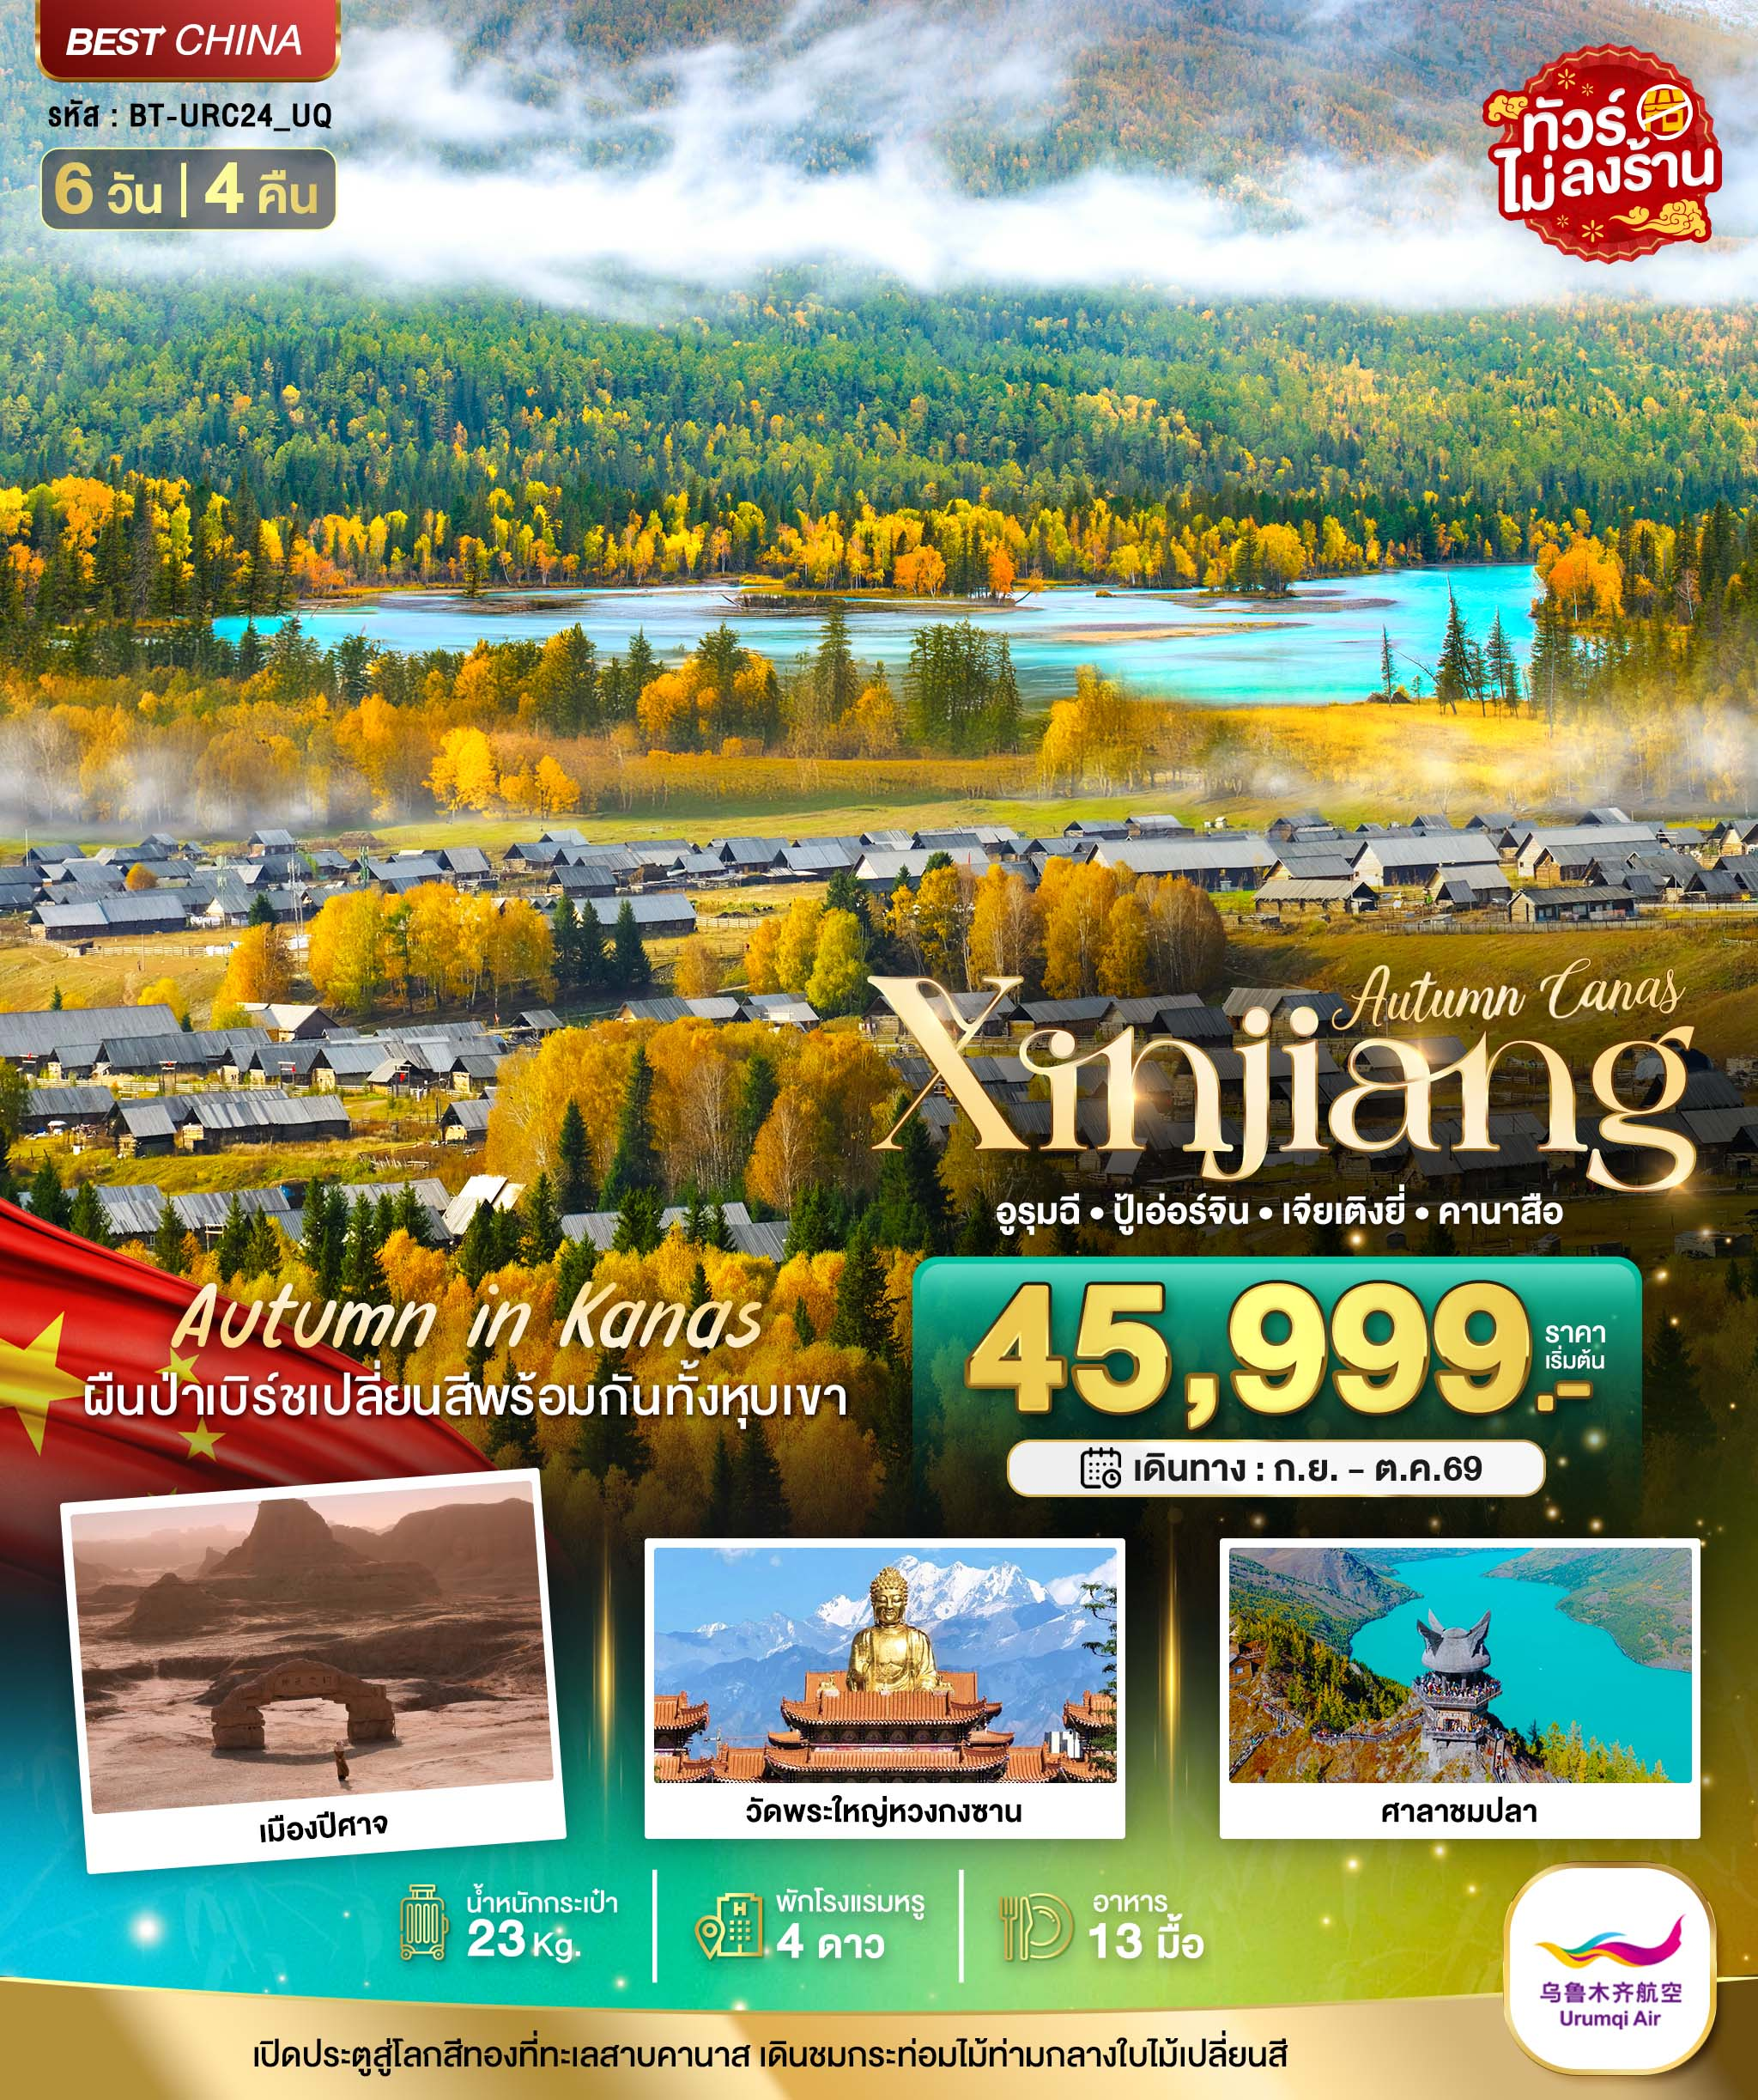
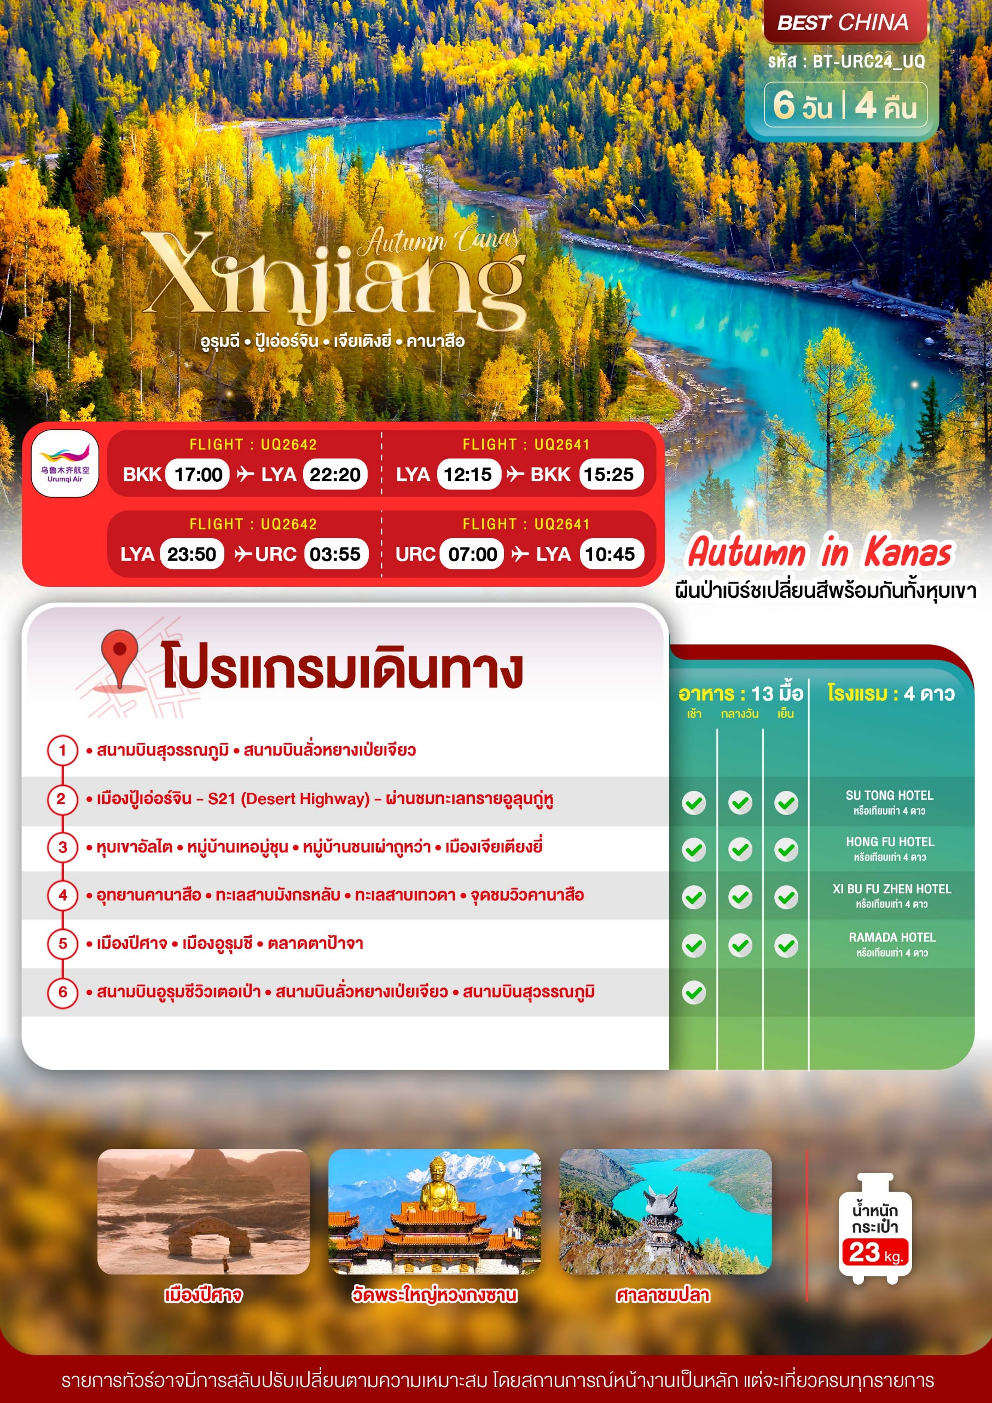
อัตราค่าบริการและเงื่อนไขรายการท่องเที่ยว
อูรุมฉี ปู้เอ้อร์จิน คานาสือ 6 วัน 4 คืน (UQ)
วันเดินทาง | ราคาผู้ใหญ่  พัก 2-3 ท่าน | ราคาทัวร์  ไม่รวมตั๋วเครื่องบิน | พักเดี่ยว  (ชำระเพิ่ม)
01 – 06 กันยายน 2569 | 45,999 | 40,999 | 8,000
05 – 10 กันยายน 2569 | 45,999 | 40,999 | 8,000
12 – 17 กันยายน 2569 | 46,999 | 41,999 | 8,000
19 – 24 กันยายน 2569 | 46,999 | 41,999 | 8,000
26 กันยายน – 01 ตุลาคม 2569 | 47,999 | 42,999 | 8,000
03 – 08 ตุลาคม 2569 | 48,999 | 43,999 | 8,000
10 – 15 ตุลาคม 2569 | 48,999 | 43,999 | 8,000
17 – 22 ตุลาคม 2569 | 47,999 | 42,999 | 8,000
24 – 29 ตุลาคม 2569 | 48,999 | 43,999 | 8,000
โปรดอ่านอย่างละเอียด:
- เนื่องจากห้องพักของโรงแรมในประเทศจีนนั้น มีห้องพักประเภท DOUBLE BED (DBL) ค่อนข้างจำกัด หากลูกค้ามีความประสงค์จะพักห้องประเภทนี้ กรุณาแจ้งเจ้าหน้าที่ล่วงหน้าก่อนทำการจองเท่านั้น
- บริษัทฯ จะยึดประเภทห้องพักตามใบจองจากบริษัทเอเจนซี่ที่ท่านทำการจองทัวร์มาเท่านั้น หากมีการปรับเปลี่ยนห้องพักในระยะเวลาใกล้วันเดินทาง บริษัทฯ ขอสงวนสิทธิ์เปลี่ยนแปลงประเภทห้องพัก หรือเรียกเก็บค่าใช้จ่ายเพิ่มเติ่ม
- จองทัวร์พร้อมชำระเงินมัดจำ 10,000 บาท / ลูกทัวร์ 1 ท่าน ก่อนการเดินทางอย่างน้อย 21 วัน มิเช่นนั้นจะถูกยกเลิกการจองโดยอัตโนมัติ (ช่วงวันหยุดยาวหรือวันหยุดนักขัตฤกษ์ ควรชำระก่อนเดินทางไม่น้อยกว่า 30 วัน)
- โปรแกรมทัวร์ที่มีการ ลงร้านรัฐบาล หากไม่ประสงค์ที่จะเข้าร้านรัฐบาลจะมีค่าใช้จ่ายเพิ่ม ตามเงื่อนไขท้ายรายการระบุ
- โรงแรมที่ระบุในรายการทัวร์เป็นเพียงโรงแรมที่นำเสนอเบื้องต้นเท่านั้น ซึ่งอาจจะมีการเปลี่ยนแปลง แต่โรงแรมที่เข้าพักจะเป็นระดับเดียวกันเท่านั้น ตามมาตรฐานโรงแรมประเทศจีน
- โปรแกรมที่มีการเดินทางด้วยรถไฟความเร็วสูง อาจจะมีการสลับปรับเปลี่ยนสถานีต้นทางหรือปลายทาง หากตั๋วรถไฟรอบที่ระบุในโปรแกรมการเดินทางเต็มหรือไม่สามารถทำการจองได้ กรณีเปลี่ยนแปลงคนเดินทางจะต้องทำการออกตั๋วรถไฟความเร็วสูงใหม่เท่านั้น ไม่สามารถเปลี่ยนแปลงชื่อผู้เดินทางได้ทุกกรณี
- หากเป็นเที่ยวบินแบบเหมาลำ (Charter Flight) กรณียกเลิกการเดินทางไม่สามารถคืนค่าตั๋วเครื่องบินได้ทุกกรณี
- ภาษีน้ำมันและค่าธรรมเนียม กรณีที่สายการบินมีการประกาศปรับราคาค่าภาษีน้ำมัน (Fuel Surcharge) หรือภาษีอื่นใดที่เกี่ยวข้องเพิ่มเติม ทางบริษัทฯ ขอสงวนสิทธิ์ในการเรียกเก็บค่าใช้จ่ายส่วนต่างนั้นตามความเป็นจริงก่อนการเดินทาง โดยอ้างอิงตามประกาศแจ้งจากทางสายการบิน หรือหน่วยงานที่เกี่ยวข้อง
- เฉพาะสายการบินของประเทศจีน เที่ยวบินที่มีการให้บริการอาหารบนเครื่อง อาจจะมีการปรับเปลี่ยนจากอาหารอุ่นร้อนเป็นอาหารว่าง หรือยกเลิกโดยไม่แจ้งล่วงหน้าตามข้อจำกัดของทางสายการบิน ทางบริษัทฯ ไม่สามารถหักคืนค่าใช้จ่ายได้ เนื่องจากเป็นบริการของสายการบินฟูลเซอร์วิส ทั้งนี้ เงื่อนไขต่างๆ จะขึ้นอยู่กับสายการบินเป็นผู้กำหนด
- โปรแกรมทัวร์ไม่รวมค่าวีซ่า บริษัทฯ ขอสงวนสิทธิ์ไม่หักคืนค่าวีซ่าทุกกรณี เนื่องจากทางรัฐบาลไทย-จีนประกาศยกเลิกวีซ่า (ตั้งแต่ 1 มี.ค. 67 เป็นต้นไป) หากมีการเปลี่ยนแปลงจะยึดตามเงื่อนไขท้ายรายการระบุ
- ข้อความสำคัญ! พาสปอร์ตต้องมีอ24ายุการใช้งาน ไม่ต่ำกว่า 6 เดือน นับจากวันที่เดินทางกลับเข้าประเทศไทย และมีหน้าว่างสำหรับลงตราประทับวีซ่า และประทับตราเข้า-ออกประเทศ อย่างน้อย 2 หน้าเต็ม

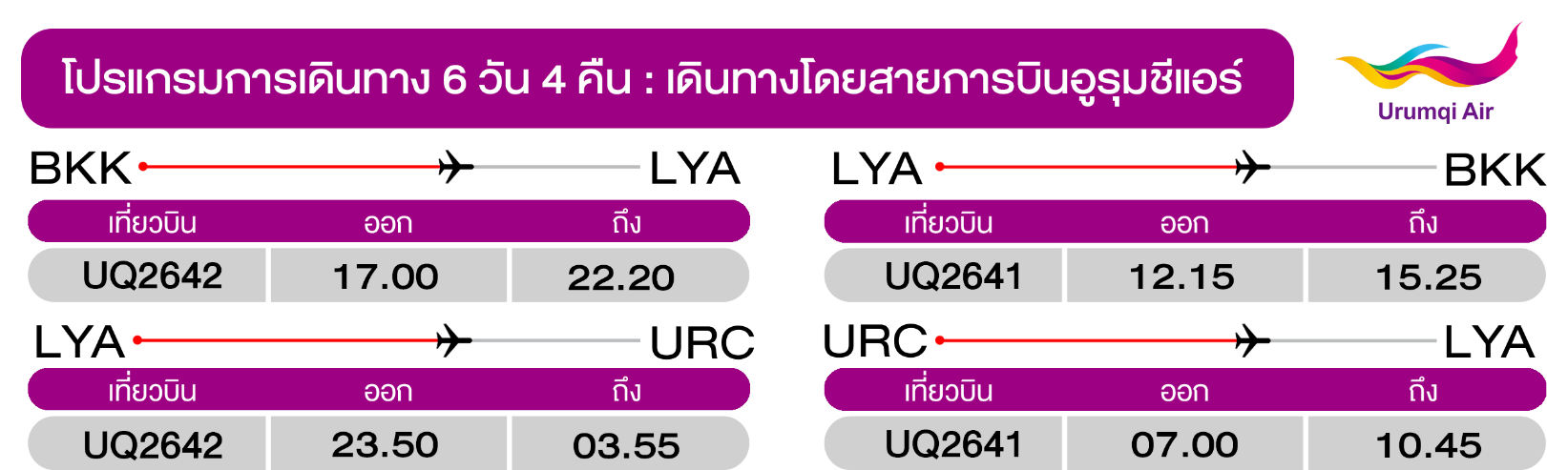
วันแรก สนามบินสุวรรณภูมิ • สนามบินลั่วหยางเป่ยเจียว
(-/-/-)

14.00 น. พร้อมกันที่ สนามบินสุวรรณภูมิ อาคารผู้ โดยสารขาออก ชั้น 4 นำคณะเชคอิน ณ เคาน์เตอร์ สายการบินอุรุมชีแอร์ (UQ) โดยมีเจ้าหน้าที่จากบริษัทฯ คอยอำนวยความสะดวก
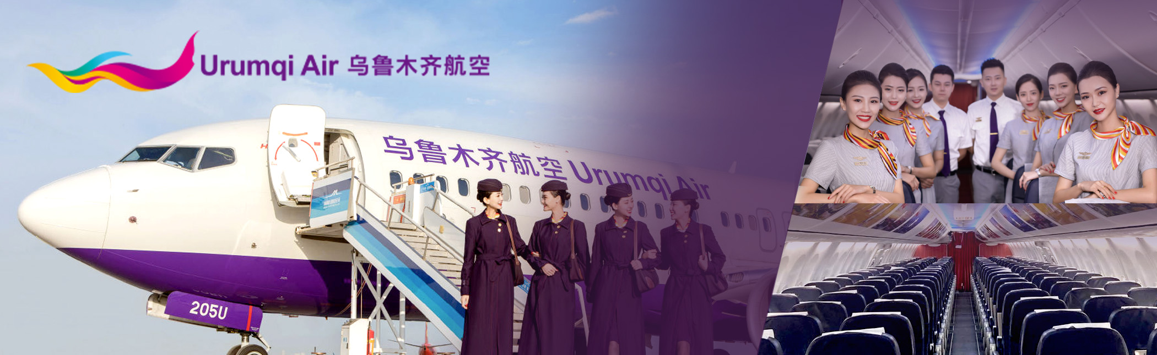

17.00 น. ออกเดินทางสู่ เมืองลั่วหยาง ประเทศจีน โดยเที่ยวบิน UQ2642 (บริการอาหารว่างบนเครื่อง)
22.20 น. เดินทางถึง สนามบินลั่วหยางเป่ยเจียว (แวะพักเครื่อง)
23.50 น. ออกเดินทางสู่ เมืองอูรุมชี ประเทศจีน โดยเที่ยวบิน UQ2642 (บริการอาหารว่างบนเครื่อง)
วันที่สอง สนามบินอูรุมฉีเทยนซาน • S21 (ฏWay • ทะเลทรายอูลุนกู่หู • เมืองปู้เอ่อร์จิน
(เช้า/กลางวัน/เย็น)
03.55 น. เดินทางถึง สนามบินอูรุมฉีเทยนซาน หลังผ่านขั้นตอนการตรวจคนเข้าเมือง และตรวจรับสัมภาระเรียบร้อยแล้ว ยินดีต้อนรับทุกท่านสู่ สาธารณรัฐประชาชนจีน (เวลาท้องถิ่นที่จีน เร็วกว่าประเทศไทย 1 ชั่วโมง กรุณาปรับเวลาของท่านเพื่อความสะดวกในการนัดหมาย)
เช้า บริการอาหารเช้า ณ ภัตตาคาร
จากนั้น นำท่านเดินทางเข้าสู่ เมืองอูรุมฉี เป็นเมืองเอกของเขตปกครองตนเองซินเจียงอุยกูร์ และเป็นเขตปกครองใหญ่ที่สุดของจีน มีภูเขาอาเอ่อร์ไท่ซาน ภูเขาเทียนชาน และภูเขาคุนหลุนชาน ตั้งตระหง่านจากทิศเหนือไปยังทิศใต้ มีแม่น้ำทาริมซึ่งเป็นแม่น้ำภายในดินแดนที่ไม่ไหลลงทะเลที่ใหญ่ที่สุดของจีน
กลางวัน บริการอาหารกลางวัน ณ ภัตตาคาร
จากนั้น ออกเดินทางสู่ เมืองปู้เอ่อร์จิน (ใช้เวลาเดินทางประมาณ 3 ชั่วโมง) เดินทางผ่าน เส้นทางหลวง S21 ระหว่างทางผ่านชมความกว้างใหญ่ของ ทะเลทรายอูลุนกู่หู
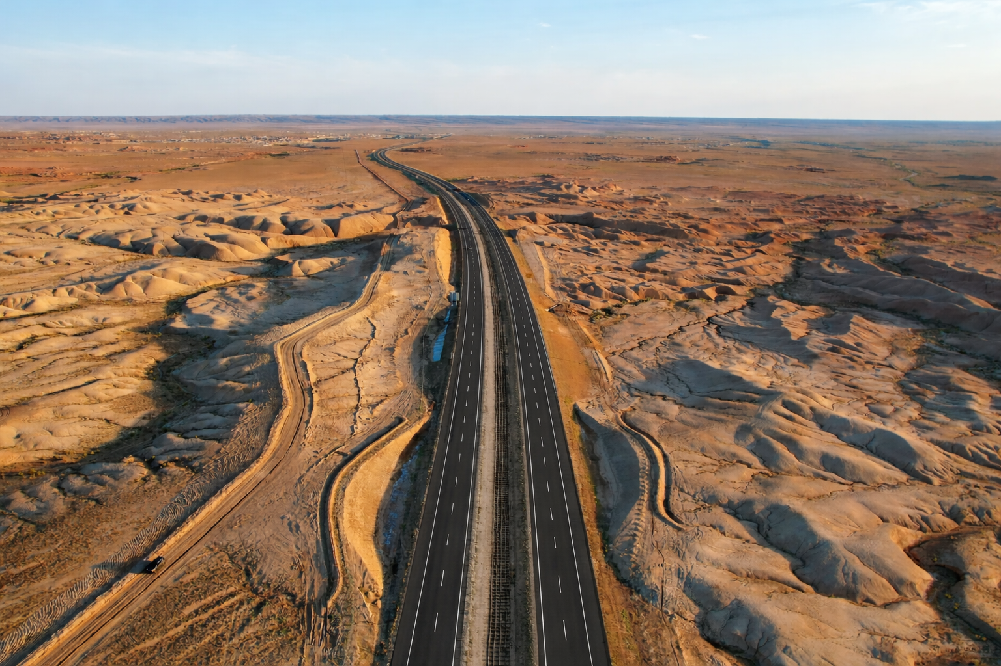
ค่ำ บริการอาหารเย็น ณ ภัตตาคาร
จากนั้น พักที่ SU TONG HOTEL หรือระดับเทียบเท่า
วันที่สาม หุบเขาอัลไต • หมู่บ้านเหอมู่ชุน • หมู่บ้านชนเผ่าถูหว่า • เมืองเจียเตียงยี่
(เช้า/กลางวัน/เย็น)

Grand Mosque • ถ่ายรูปกับรถ Ferrari • ตึกเบิร์จคาริฟา ชั้นที่ 124 ดูไบมอลล์ (-/บนเครื่อง/เย็น)

เช้า บริการอาหารเช้า ณ ห้องอาหารโรงแรม
จากนั้น นำท่านไปยังหมู่บ้านคนเลี้ยงม้า หมู่บ้านเหอมู่ชุน เป็นหมู่บ้านที่วิวทิวทัศน์สวยที่สุดใน หุบเขาอัลไต ตั้งอยู่ในหุบเหวเจียเติง มีแม่น้ำเหอมู่ไหลผ่าน ซึ่งเป็นหมู่บ้านเก่าแก่ที่มีความงดงาม ได้รับการอนุรักษ์จากชาวบ้านจากอดีตมาจนถึงปัจจุบัน สถาปัตยกรรมของหมู่บ้านเหล่านี้จะเน้นที่การใช้ไม้ต้นใหญ่ที่มีความแข็งแรง ทนทานต่อลมและความหนาวภายนอกบริเวณบ้าน พร้อมชมบรรยากาศและวิวทิวทัศน์ที่เปรียบเสมือนเมืองในนวนิยายบนโลกมนุษย์ สามารถเก็บภาพหมู่บ้านที่มีนักถ่ายภาพ และนักวาดรูปจากทั่วโลกให้ความสนใจ และต่างหลงใหลในมนต์เสน่ห์มากที่สุดในประเทศจีน ในแต่ละช่วงฤดูจะสวยงามแตกต่างกันออกไป ระหว่างทางผ่าน เขาไป๋ซาน อันสวยงาม และนำท่านเที่ยวชม บ้านชนเผ่าถูหว่า ชนเผ่าเลี้ยงม้าที่อาศัยอยู่มาตั้งแต่สมัยเจงกีสข่านแผ่ขยายอาณาจักร
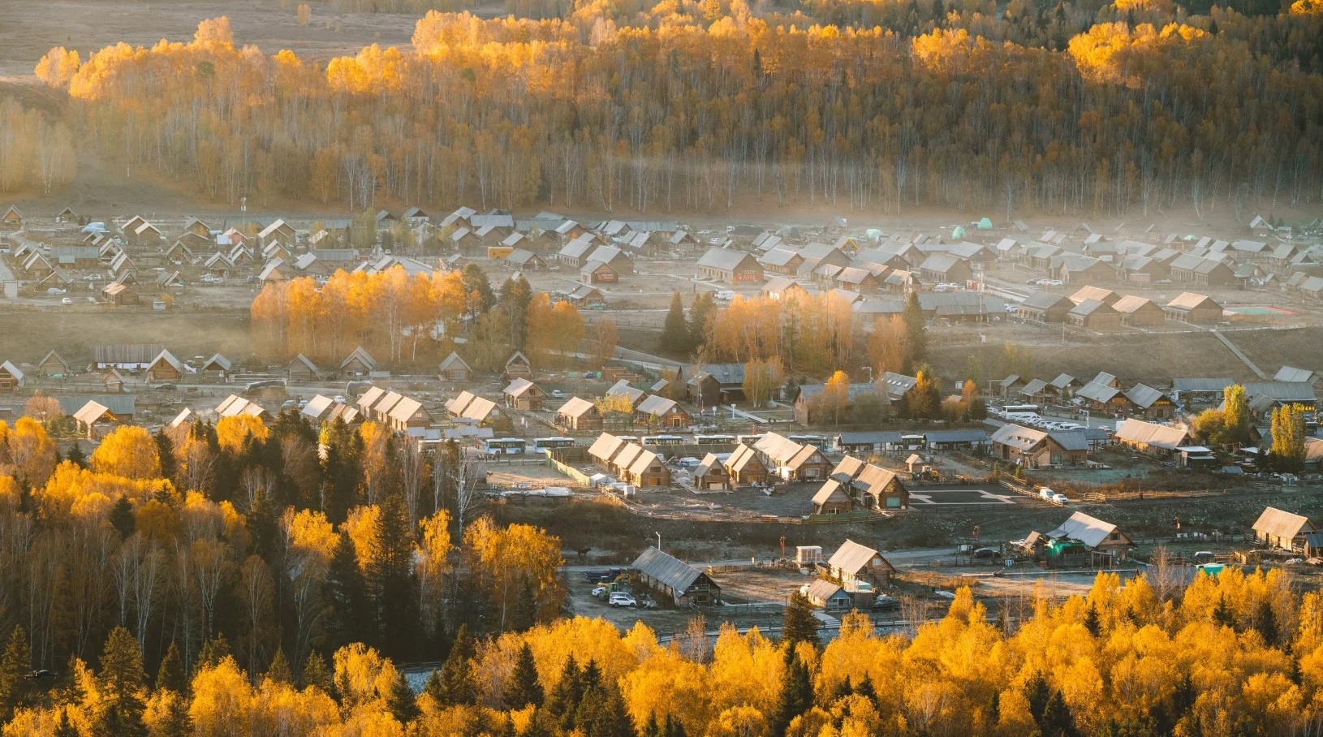

กลางวัน บริการอาหารกลางวัน ณ ภัตตาคาร
จากนั้น ออกเดินทางสู่ เมืองเจียเตียงยี่ (ใช้เวลาเดินทางประมาณ 3 ชั่วโมง)
ค่ำ บริการอาหารเย็น ณ ภัตตาคาร
จากนั้น พักที่ HONG FU / XING CHENG INTERNATIONAL HOTEL หรือระดับเทียบเท่า
วันที่สี่ อุทยานคานาสือ • ทะเลสาบมังกรหลับ • ทะเลสาบเทวดา • จุดชมวิวคานาสือ
(เช้า/กลางวัน/เย็น)

Grand Mosque • ถ่ายรูปกับรถ Ferrari • ตึกเบิร์จคาริฟา ชั้นที่ 124 ดูไบมอลล์ (-/บนเครื่อง/เย็น)

เช้า บริการอาหารเช้า ณ ห้องอาหารโรงแรม
จากนั้น นำท่านเดินทางสู่ อุทยานคานาสือ ดินแดนที่ได้รับการยกย่องว่าเป็น “แผ่นดินบริสุทธิ์แหล่งสุดท้ายของมวลมนุษย์” ที่ซึ่งปราศจากมลภาวะและสวยงามที่สุดที่หลงเหลืออยู่ในโลก สัมผัสกับความบริสุทธิ์ของธรรมชาติรอบกายที่โอบล้อมด้วยภูเขาเขียวขจีทั้งซ้ายขวา เต็มไปด้วยต้นยางที่ขึ้นอยู่อย่างหนาแน่นยาม เมื่อต้องแสงแดดต้นไม้จะเป็นสีเหลืองทอง ส่วนของพื้นราบมีการเลี้ยงลูกม้า ลูกแกะของชาวบ้านแถบริมทะเลสาบ และเมื่อมองไปไกลจะเห็นความงดงามอันน่าตรึงใจ (รวมรถอุทยาน)
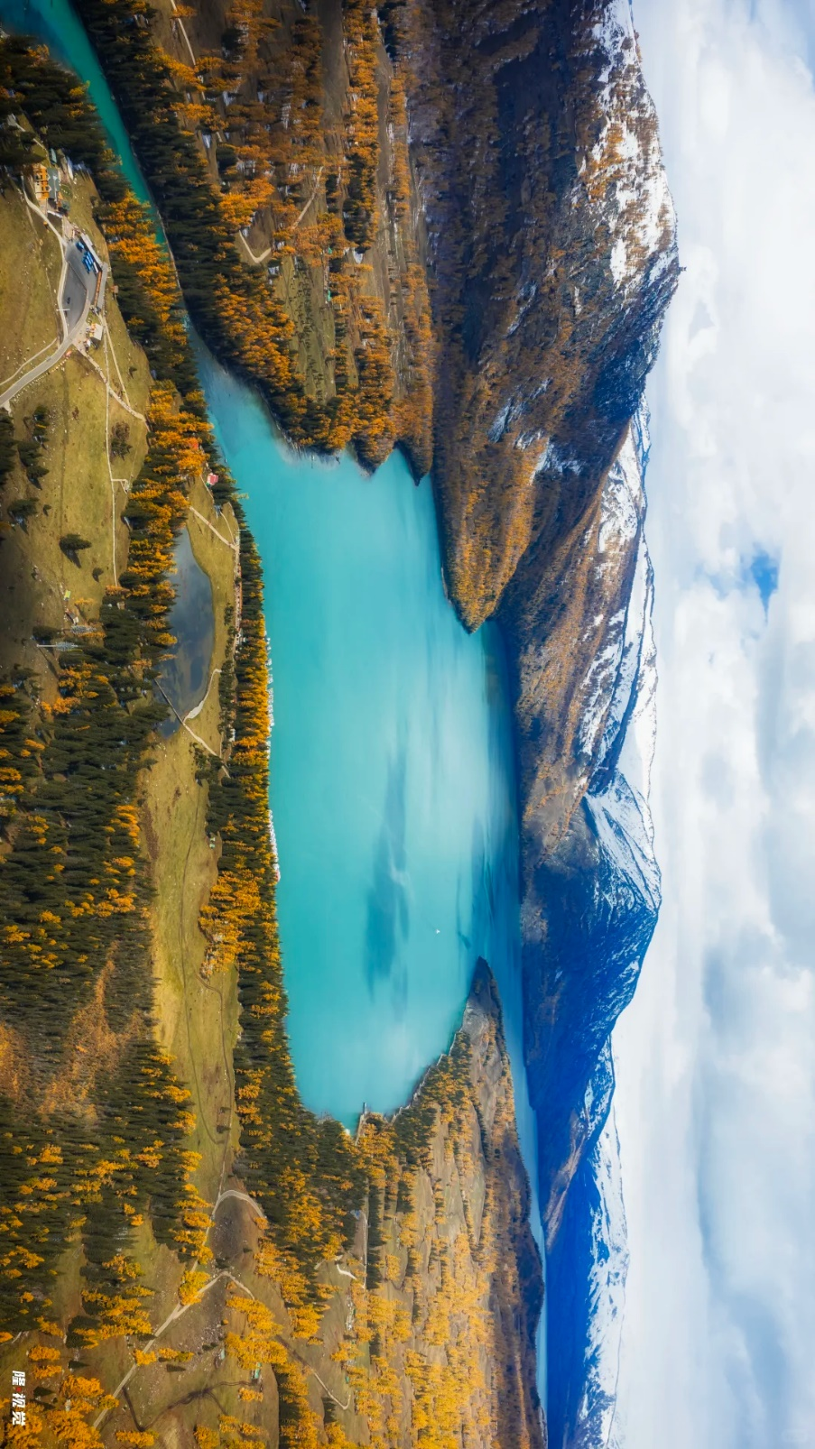
- ทะเลสาบวงพระจันทร์ ที่มีตำนานเล่าขานว่าเป็นทะเลสาบที่มีรอยเท้าของเจงกิสข่านเป็นรอยเท้าก่อนที่เขาจะเดินทางขึ้นสู่สวรรค์ ซึ่งทะเลสาบแห่งนี้มีหลากสีสัน และสีของน้ำจะเปลี่ยนแปลงตามอุณหภูมิกับลักษณะของท้องฟ้าในยามนั้น ถ้าท้องฟ้าครึ้มสีของทะเลสาบแห่งนี้จะมีสีฟ้าคราม และในยามที่ท้องฟ้าแจ่มใสน้ำจะมีสีฟ้าใส แต่ความน่าอัศจรรย์ของทะเลสาบนี้จะอยู่ที่เมื่อทะเลสาบแห่งนี้แบ่งเป็น 2 สีในเวลาเดียวกัน
- ทะเลสาบมังกรหลับ หรือ “โค้งน้ำไดโนเสาร์” ซึ่งทะเลสาบแห่งนี้ จะมีเกาะอยู่ตรงกลางของทะเลสาบดูคล้ายกับสันหลังมังกรที่หลับ เพื่อรอวันตื่นทำให้ชาวบ้านขนานนามว่า “ทะเลสาบมังกรหลับ”
- ทะเลสาบเทวดา ริมลำน้ำของน้ำในทะเลสาบเกยขึ้นกับป่า และพื้นหญ้าตัดไปมาทำให้ดูเหมือนเป็นเกาะเล็กๆ มากมาย จุดนี้คือน้ำจากทะเลสาบคานาสือที่ไหลผ่านลุ่มน้ำกลางภูเขาไปอย่างช้าๆ กลายเป็นหนองน้ำและชายหาดที่ใสบริสุทธิ์ เวลาที่แสงแดดสาดส่องมากระทบ น้ำในทะเลสาบจะส่องแสงทอประกายระยิบระยับออกมา
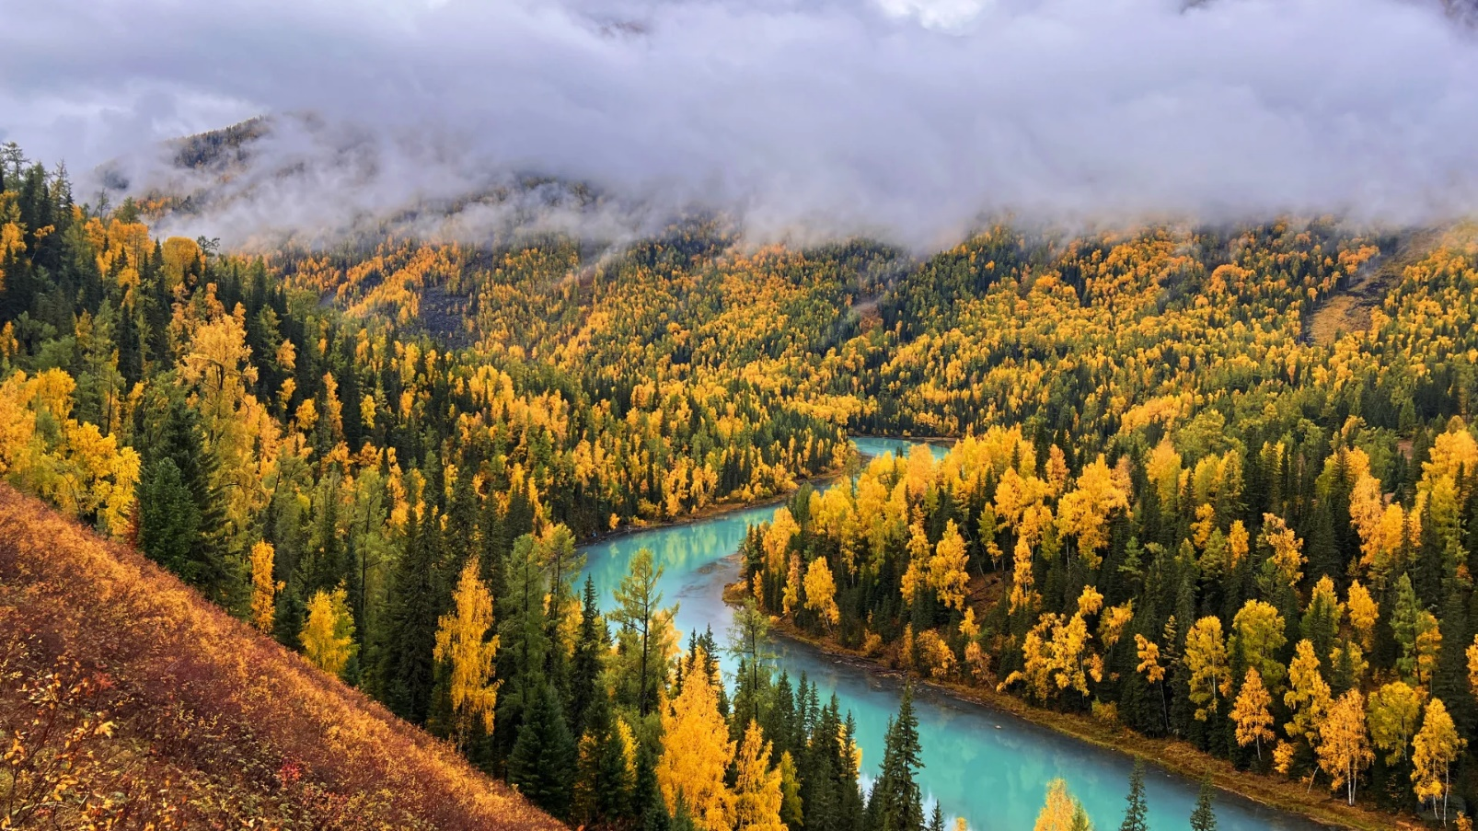
กลางวัน บริการอาหารกลางวัน ณ ภัตตาคาร
จากนั้น เดินทางสู่ จุดชมวิวคานาสือ จุดชมวิวที่สูงที่สุดเพื่อชมทะเลสาบคานาส หรือทะเลสาบเปลี่ยนสี และชม ศาลาชมปลา ที่อยู่บนยอดเขา ชมทุ่งดอกไม้ ป่าสนเขา สัมผัสกับบรรยากาศอันหนาวเย็นและยอดเขาที่ปกคลุมไปด้วยน้ำแข็ง ชมทะเลสาบคานาสือเป็นทะเลสาบที่ล้อมรอบด้วยภูเขา เต็มไปด้วยใบไม้ที่ผลัดเปลี่ยนสีตามฤดูกาล และเป็นทะเลสาบที่ได้รับการขนานนามว่า “ทะเลสาบแห่งเทพนิยาย” อยู่สูงจากระดับน้ำทะเลถึง 1,374 เมตร มีพื้นที่ 44.78 ตารางกิโลเมตร ช่วงน้ำลึกที่สุดลึกถึง 180 เมตรโดยประมาณ ทะเลสาบคานาสือแห่งนี้สวยงามเกินกว่าคำบรรยายมากกว่าจิ่วจ้ายโกวเป็นร้อยเท่าพันเท่า (รวมรถแบตเตอรี่)
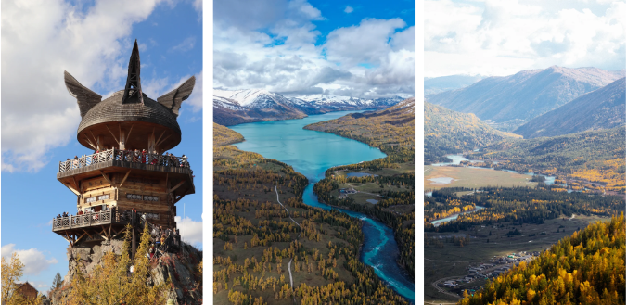
เย็น บริการอาหารเย็น ณ ภัตตาคาร
จากนั้น พักที่ XI BU FU ZHEN / JING YUN YA DING HOTEL หรือระดับเทียบเท่า
วันที่ห้า เมืองปีศาจ • เมืองอูรุมฉี • ตลาดตาป้าจา
(เช้า/กลางวัน/เย็น)

Grand Mosque • ถ่ายรูปกับรถ Ferrari • ตึกเบิร์จคาริฟา ชั้นที่ 124 ดูไบมอลล์ (-/บนเครื่อง/เย็น)

เช้า บริการอาหารเช้า ณ ห้องอาหารโรงแรม
จากนั้น นำท่านสู่ เมืองปีศาจ หรือ “เมืองผีอู่เอ้อเฮ้อ” เป็นดินที่เกิดจากการกัดเซาะของกระแสลมทำให้เกิดเป็นรูปร่างต่างๆ เปรียบเสมือนดินแดนพิศวงในนิยาย เชื่อกันว่า...เดิมสถานที่แห่งนี้เคยเป็นทะเลสาบที่มีน้ำใสสะอาดเมื่อหลายพันล้านปีก่อน ต่อมาเกิดได้เกิดการพลิกตัวของเปลือกโลกเคลื่อนไหวอย่างรุนแรง ทำให้เกิดการพลิกตัวของท้องน้ำเหนือทะเลสาบกลายเป็นทะเลทรายจึงทำให้เป็นหินรูปร่างแปลกตาที่เกิดจากการกัดเซาะของกระแสลมแรง (รวมรถแบตเตอรี่)
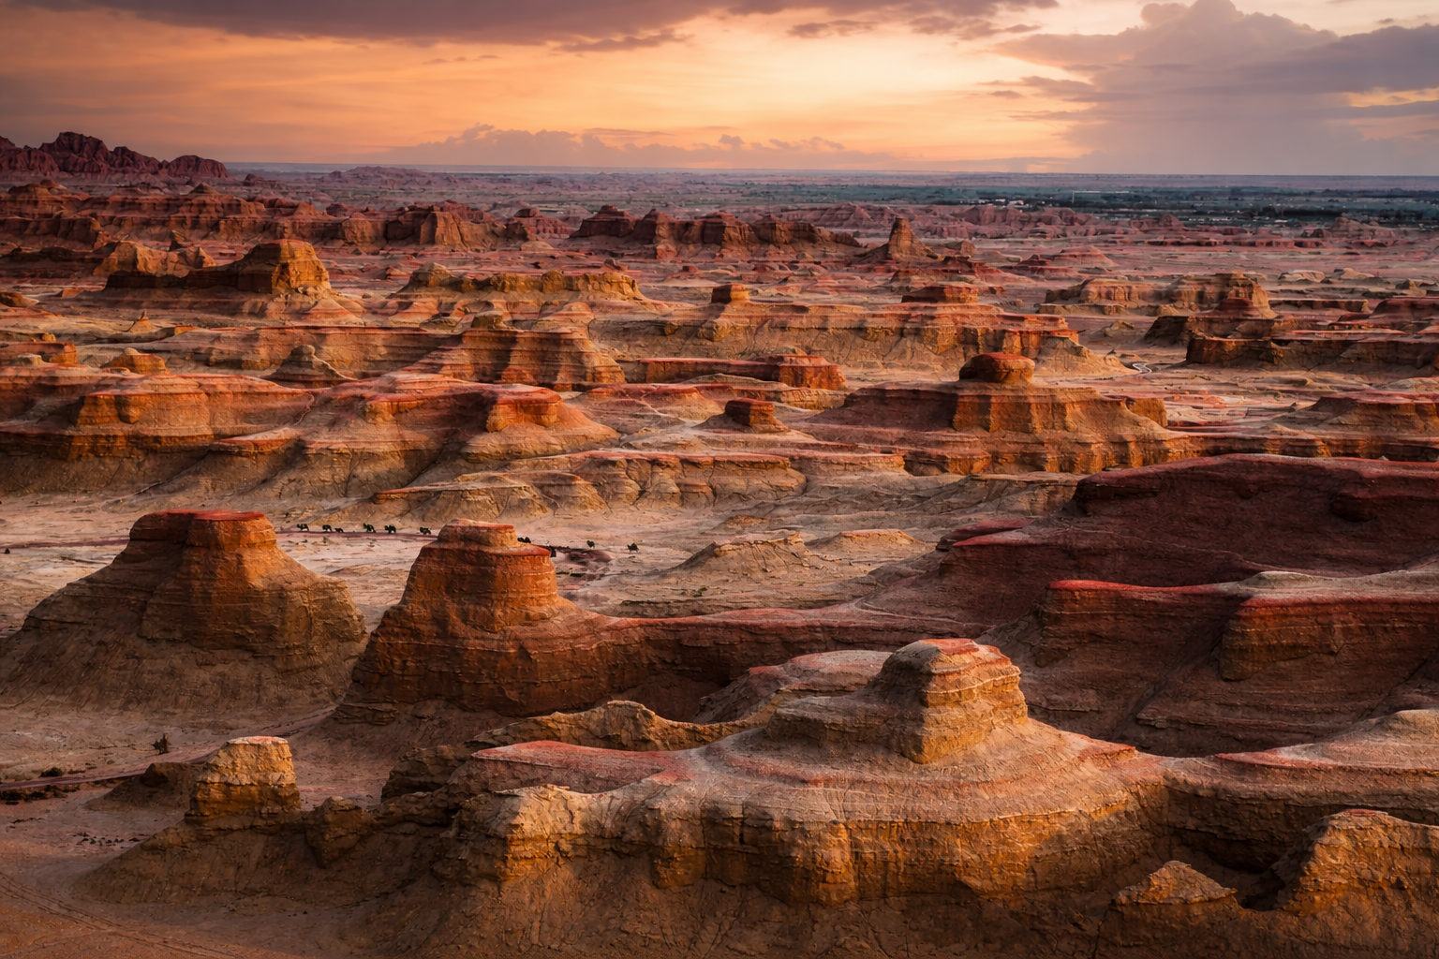
กลางวัน บริการอาหารกลางวัน ณ ภัตตาคาร
จากนั้น ออกเดินทางสู่ เมืองอูรุมฉี (ใช้เวลาเดินทางประมาณ 4-5 ชั่วโมง) อิสระช้อปปิ้ง ตลาดต้าปาจา
เย็น บริการอาหารเย็น ณ ภัตตาคาร
จากนั้น พักที่ HOLIDAY INN EXPRESS HOTEL หรือระดับเทียบเท่า
วันที่หก สนามบินอูรุมชีวิวเตอเป่า • สนามบินลั่วหยางเป่ยเจียว • สนามบินสุวรรณภูมิ
(เช้า/-/-)

Grand Mosque • ถ่ายรูปกับรถ Ferrari • ตึกเบิร์จคาริฟา ชั้นที่ 124 ดูไบมอลล์ (-/บนเครื่อง/เย็น)

เช้า บริการอาหารเช้า ณ ห้องอาหารโรงแรม (หรือแบบ BOX SET)
ได้เวลาสมควรนำท่านเดินทางสู่สนามบิน
07.00 น. ออกเดินทางสู่ เมืองลั่วหยาง ประเทศจีน โดยเที่ยวบิน UQ2641 (บริการอาหารว่างบนเครื่อง)
10.45 น. เดินทางถึง สนามบินลั่วหยางเป่ยเจียว (แวะพักเครื่อง และผ่านด่านตรวจคนเข้าเมือง)
12.15 น. ออกเดินทางสู่ กรุงเทพฯ โดยเที่ยวบินที่ UQ2641 (บริการอาหารว่างบนเครื่อง)
15.25 น. เดินทางถึง สนามบินสุวรรณภูมิ โดยสวัสดิภาพ พร้อมความประทับใจมิรู้ลืมหารบนเครื่อง)

